ÁREA: Matemáticas |  |  | DOCENTE:
ASIGNATURA: Matemáticas |  |  | ESTUDIANTE:
GRADO: Ciclo IV | MÓDULO: 1 | ANEXO: 8 | TIEMPO: | FECHA: ___/ ___ / ___

ACTIVIDAD PERSONAL 8

- Con ayuda de una regla y compás:
a. Dibujar un triángulo acutángulo cualquiera ABC.
b. Dibujar dos de sus alturas, tal y como se explicó en la construcción geométrica de la altura. c. Señala el punto de intersección de ambas. ¿cómo se llama dicho punto?
d. ¿El ortocentro está dentro o fuera del triángulo?

- Con ayuda de regla y compás:
a. Dibuja un triángulo acutángulo cualquiera.
b. Traza geométricamente el Ortocentro, Baricentro y circuncentro.

- ¿En qué tipo de triángulo coincide una altura con un lado?
  - En el triángulo obtusángulo
  - B. En el triángulo rectángulo
  - En el triángulo equilátero
  - En el triángulo acutángulo isósceles

- El ortocentro en un triángulo rectángulo se encuentra:
A. Dentro del triángulo
B. En el vértice del triángulo
C. Fuera del triángulo
D. Sobre la hipotenusa

- Una cada definición con su término correspondiente:

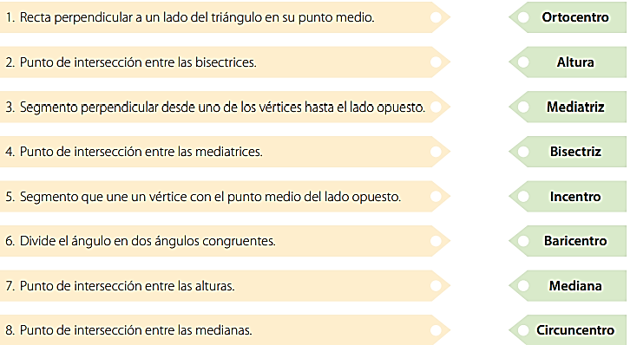

- Observe con atención las líneas trazadas en cada triángulo y marque qué líneas son.

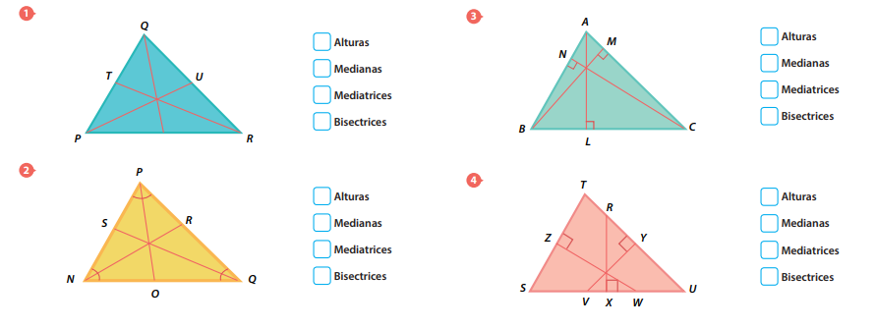
    - ACTIVIDAD PERSONAL 8

- Con ayuda de una regla y compás:
a. Dibuja un triángulo acutángulo cualquiera ABC.
b. Dibuja dos de sus alturas, tal y como se explicó en la construcción geométrica de la altura. c. Señala el punto de intersección de ambas. ¿cómo se llama dicho punto?
d. ¿El ortocentro está dentro o fuera del triángulo?

- Con ayuda de regla y compás:
a. Dibuja un triángulo acutángulo cualquiera.
b. Traza geométricamente el Ortocentro, Baricentro y circuncentro

- ¿En qué tipo de triángulo coincide una altura con un lado?
  - En el triángulo obtusángulo
  - B. En el triángulo rectángulo
  - En el triángulo equilátero
  - En el triángulo acutángulo isósceles

- El ortocentro en un triángulo rectángulo se encuentra:
A. Dentro del triángulo
B. En el vértice del triángulo
C. Fuera del triángulo
D. Sobre la hipotenusa

- Une cada definición con su término correspondiente:

- Observe con atención las líneas trazadas en cada triángulo y marque qué líneas son.

- Determina si $\overline{BD}$ es una altura o no de cada triángulo.

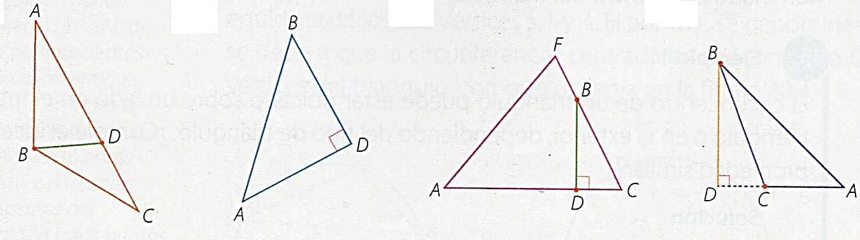
- Determina para cada ilustración el nombre de las líneas especiales que se encuentran contenidas en las rectas trazadas.

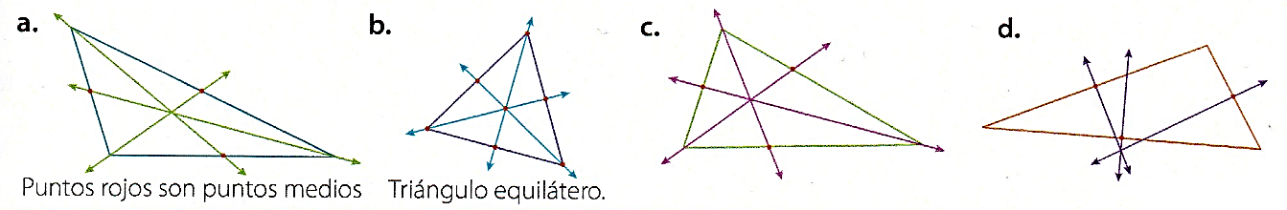

- Determina en cada triángulo si $\overline{AB}$ es una mediatriz, bisectriz, mediana, altura o ninguna de las anteriores

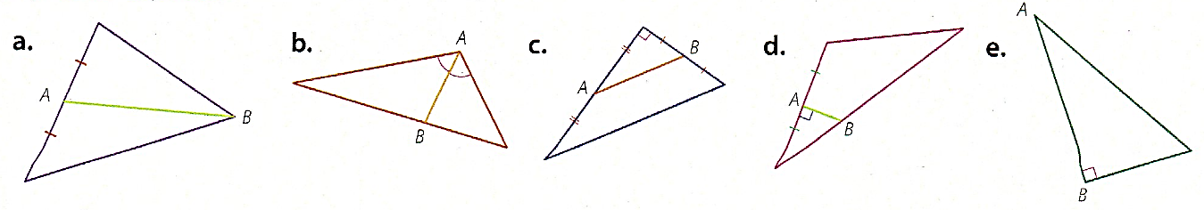

- ¿A qué punto notable corresponde A, B, C y D?
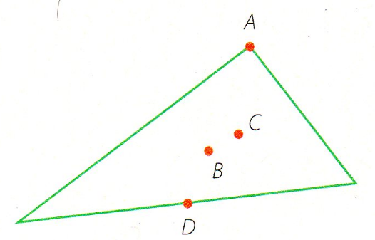

    - ACTIVIDAD PERSONAL 8

- Con ayuda de una regla y compás:
a. Dibuja un triángulo acutángulo cualquiera ABC.
b. Dibuja dos de sus alturas, tal y como se explicó en la construcción geométrica de la altura. c. Señala el punto de intersección de ambas. ¿cómo se llama dicho punto?
d. ¿El ortocentro está dentro o fuera del triángulo?

- Con ayuda de regla y compás:
a. Dibuja un triángulo acutángulo cualquiera.
b. Traza geométricamente el Ortocentro, Baricentro y circuncentro

- ¿En qué tipo de triángulo coincide una altura con un lado?
  - En el triángulo obtusángulo
  - B. En el triángulo rectángulo
  - En el triángulo equilátero
  - En el triángulo acutángulo isósceles

- El ortocentro en un triángulo rectángulo se encuentra:
A. Dentro del triángulo
B. En el vértice del triángulo
C. Fuera del triángulo
D. Sobre la hipotenusa

- Une cada definición con su término correspondiente:

- Observe con atención las líneas trazadas en cada triángulo y marque qué líneas son.

- Determina si $\overline{BD}$ es una altura o no de cada triángulo.

- Determina para cada ilustración el nombre de las líneas especiales que se encuentran contenidas en las rectas trazadas.

- Determina en cada triángulo si $\overline{AB}$ es una mediatriz, bisectriz, mediana, altura o ninguna de las anteriores

- ¿A qué punto notable corresponde A, B, C y D?

    - ACTIVIDAD PERSONAL 8

- Con ayuda de una regla y compás:
a. Dibuja un triángulo acutángulo cualquiera ABC.
b. Dibuja dos de sus alturas, tal y como se explicó en la construcción geométrica de la altura. c. Señala el punto de intersección de ambas. ¿cómo se llama dicho punto?
d. ¿El ortocentro está dentro o fuera del triángulo?

- Con ayuda de regla y compás:
a. Dibuja un triángulo acutángulo cualquiera.
b. Traza geométricamente el Ortocentro, Baricentro y circuncentro

- ¿En qué tipo de triángulo coincide una altura con un lado?
  - En el triángulo obtusángulo
  - B. En el triángulo rectángulo
  - En el triángulo equilátero
  - En el triángulo acutángulo isósceles

- El ortocentro en un triángulo rectángulo se encuentra:
A. Dentro del triángulo
B. En el vértice del triángulo
C. Fuera del triángulo
D. Sobre la hipotenusa

- Une cada definición con su término correspondiente:

- Observe con atención las líneas trazadas en cada triángulo y marque qué líneas son.

- Determina si $\overline{BD}$ es una altura o no de cada triángulo.

- Determina para cada ilustración el nombre de las líneas especiales que se encuentran contenidas en las rectas trazadas.

- Determina en cada triángulo si $\overline{AB}$ es una mediatriz, bisectriz, mediana, altura o ninguna de las anteriores

- ¿A qué punto notable corresponde A, B, C y D?

    - ACTIVIDAD PERSONAL 8

- Con ayuda de una regla y compás:
a. Dibuja un triángulo acutángulo cualquiera ABC.
b. Dibuja dos de sus alturas, tal y como se explicó en la construcción geométrica de la altura. c. Señala el punto de intersección de ambas. ¿cómo se llama dicho punto?
d. ¿El ortocentro está dentro o fuera del triángulo?

- Con ayuda de regla y compás:
a. Dibuja un triángulo acutángulo cualquiera.
b. Traza geométricamente el Ortocentro, Baricentro y circuncentro

- ¿En qué tipo de triángulo coincide una altura con un lado?
  - En el triángulo obtusángulo
  - B. En el triángulo rectángulo
  - En el triángulo equilátero
  - En el triángulo acutángulo isósceles

- El ortocentro en un triángulo rectángulo se encuentra:
A. Dentro del triángulo
B. En el vértice del triángulo
C. Fuera del triángulo
D. Sobre la hipotenusa

- Une cada definición con su término correspondiente:

- Observe con atención las líneas trazadas en cada triángulo y marque qué líneas son.

- Determina si $\overline{BD}$ es una altura o no de cada triángulo.

- Determina para cada ilustración el nombre de las líneas especiales que se encuentran contenidas en las rectas trazadas.

- Determina en cada triángulo si $\overline{AB}$ es una mediatriz, bisectriz, mediana, altura o ninguna de las anteriores

- ¿A qué punto notable corresponde A, B, C y D?

    - ACTIVIDAD PERSONAL 8

- Con ayuda de una regla y compás:
a. Dibuja un triángulo acutángulo cualquiera ABC.
b. Dibuja dos de sus alturas, tal y como se explicó en la construcción geométrica de la altura. c. Señala el punto de intersección de ambas. ¿cómo se llama dicho punto?
d. ¿El ortocentro está dentro o fuera del triángulo?

- Con ayuda de regla y compás:
a. Dibuja un triángulo acutángulo cualquiera.
b. Traza geométricamente el Ortocentro, Baricentro y circuncentro

- ¿En qué tipo de triángulo coincide una altura con un lado?
  - En el triángulo obtusángulo
  - B. En el triángulo rectángulo
  - En el triángulo equilátero
  - En el triángulo acutángulo isósceles

- El ortocentro en un triángulo rectángulo se encuentra:
A. Dentro del triángulo
B. En el vértice del triángulo
C. Fuera del triángulo
D. Sobre la hipotenusa

- Une cada definición con su término correspondiente:

- Observe con atención las líneas trazadas en cada triángulo y marque qué líneas son.

- Determina si $\overline{BD}$ es una altura o no de cada triángulo.

- Determina para cada ilustración el nombre de las líneas especiales que se encuentran contenidas en las rectas trazadas.

- Determina en cada triángulo si $\overline{AB}$ es una mediatriz, bisectriz, mediana, altura o ninguna de las anteriores

- ¿A qué punto notable corresponde A, B, C y D?

    - ACTIVIDAD PERSONAL 8

- Con ayuda de una regla y compás:
a. Dibuja un triángulo acutángulo cualquiera ABC.
b. Dibuja dos de sus alturas, tal y como se explicó en la construcción geométrica de la altura. c. Señala el punto de intersección de ambas. ¿cómo se llama dicho punto?
d. ¿El ortocentro está dentro o fuera del triángulo?

- Con ayuda de regla y compás:
a. Dibuja un triángulo acutángulo cualquiera.
b. Traza geométricamente el Ortocentro, Baricentro y circuncentro

- ¿En qué tipo de triángulo coincide una altura con un lado?
  - En el triángulo obtusángulo
  - B. En el triángulo rectángulo
  - En el triángulo equilátero
  - En el triángulo acutángulo isósceles

- El ortocentro en un triángulo rectángulo se encuentra:
A. Dentro del triángulo
B. En el vértice del triángulo
C. Fuera del triángulo
D. Sobre la hipotenusa

- Une cada definición con su término correspondiente:

- Observe con atención las líneas trazadas en cada triángulo y marque qué líneas son.

- Determina si $\overline{BD}$ es una altura o no de cada triángulo.

- Determina para cada ilustración el nombre de las líneas especiales que se encuentran contenidas en las rectas trazadas.

- Determina en cada triángulo si $\overline{AB}$ es una mediatriz, bisectriz, mediana, altura o ninguna de las anteriores

- ¿A qué punto notable corresponde A, B, C y D?

    - ACTIVIDAD PERSONAL 8

- Con ayuda de una regla y compás:
a. Dibuja un triángulo acutángulo cualquiera ABC.
b. Dibuja dos de sus alturas, tal y como se explicó en la construcción geométrica de la altura. c. Señala el punto de intersección de ambas. ¿cómo se llama dicho punto?
d. ¿El ortocentro está dentro o fuera del triángulo?

- Con ayuda de regla y compás:
a. Dibuja un triángulo acutángulo cualquiera.
b. Traza geométricamente el Ortocentro, Baricentro y circuncentro

- ¿En qué tipo de triángulo coincide una altura con un lado?
  - En el triángulo obtusángulo
  - B. En el triángulo rectángulo
  - En el triángulo equilátero
  - En el triángulo acutángulo isósceles

- El ortocentro en un triángulo rectángulo se encuentra:
A. Dentro del triángulo
B. En el vértice del triángulo
C. Fuera del triángulo
D. Sobre la hipotenusa

- Une cada definición con su término correspondiente:

- Observe con atención las líneas trazadas en cada triángulo y marque qué líneas son.

- Determina si $\overline{BD}$ es una altura o no de cada triángulo.

- Determina para cada ilustración el nombre de las líneas especiales que se encuentran contenidas en las rectas trazadas.

- Determina en cada triángulo si $\overline{AB}$ es una mediatriz, bisectriz, mediana, altura o ninguna de las anteriores

- ¿A qué punto notable corresponde A, B, C y D?

    - ACTIVIDAD PERSONAL 8

- Con ayuda de una regla y compás:
a. Dibuja un triángulo acutángulo cualquiera ABC.
b. Dibuja dos de sus alturas, tal y como se explicó en la construcción geométrica de la altura. c. Señala el punto de intersección de ambas. ¿cómo se llama dicho punto?
d. ¿El ortocentro está dentro o fuera del triángulo?

- Con ayuda de regla y compás:
a. Dibuja un triángulo acutángulo cualquiera.
b. Traza geométricamente el Ortocentro, Baricentro y circuncentro

- ¿En qué tipo de triángulo coincide una altura con un lado?
  - En el triángulo obtusángulo
  - B. En el triángulo rectángulo
  - En el triángulo equilátero
  - En el triángulo acutángulo isósceles

- El ortocentro en un triángulo rectángulo se encuentra:
A. Dentro del triángulo
B. En el vértice del triángulo
C. Fuera del triángulo
D. Sobre la hipotenusa

- Une cada definición con su término correspondiente:

- Observe con atención las líneas trazadas en cada triángulo y marque qué líneas son.

- Determina si $\overline{BD}$ es una altura o no de cada triángulo.

- Determina para cada ilustración el nombre de las líneas especiales que se encuentran contenidas en las rectas trazadas.

- Determina en cada triángulo si $\overline{AB}$ es una mediatriz, bisectriz, mediana, altura o ninguna de las anteriores

- ¿A qué punto notable corresponde A, B, C y D?

    - ACTIVIDAD PERSONAL 8

- Con ayuda de una regla y compás:
a. Dibuja un triángulo acutángulo cualquiera ABC.
b. Dibuja dos de sus alturas, tal y como se explicó en la construcción geométrica de la altura. c. Señala el punto de intersección de ambas. ¿cómo se llama dicho punto?
d. ¿El ortocentro está dentro o fuera del triángulo?

- Con ayuda de regla y compás:
a. Dibuja un triángulo acutángulo cualquiera.
b. Traza geométricamente el Ortocentro, Baricentro y circuncentro

- ¿En qué tipo de triángulo coincide una altura con un lado?
  - En el triángulo obtusángulo
  - B. En el triángulo rectángulo
  - En el triángulo equilátero
  - En el triángulo acutángulo isósceles

- El ortocentro en un triángulo rectángulo se encuentra:
A. Dentro del triángulo
B. En el vértice del triángulo
C. Fuera del triángulo
D. Sobre la hipotenusa

- Une cada definición con su término correspondiente:

- Observe con atención las líneas trazadas en cada triángulo y marque qué líneas son.

- Determina si $\overline{BD}$ es una altura o no de cada triángulo.

- Determina para cada ilustración el nombre de las líneas especiales que se encuentran contenidas en las rectas trazadas.

- Determina en cada triángulo si $\overline{AB}$ es una mediatriz, bisectriz, mediana, altura o ninguna de las anteriores

- ¿A qué punto notable corresponde A, B, C y D?

    - ACTIVIDAD PERSONAL 8

- Con ayuda de una regla y compás:
a. Dibuja un triángulo acutángulo cualquiera ABC.
b. Dibuja dos de sus alturas, tal y como se explicó en la construcción geométrica de la altura. c. Señala el punto de intersección de ambas. ¿cómo se llama dicho punto?
d. ¿El ortocentro está dentro o fuera del triángulo?

- Con ayuda de regla y compás:
a. Dibuja un triángulo acutángulo cualquiera.
b. Traza geométricamente el Ortocentro, Baricentro y circuncentro

- ¿En qué tipo de triángulo coincide una altura con un lado?
  - En el triángulo obtusángulo
  - B. En el triángulo rectángulo
  - En el triángulo equilátero
  - En el triángulo acutángulo isósceles

- El ortocentro en un triángulo rectángulo se encuentra:
A. Dentro del triángulo
B. En el vértice del triángulo
C. Fuera del triángulo
D. Sobre la hipotenusa

- Une cada definición con su término correspondiente:

- Observe con atención las líneas trazadas en cada triángulo y marque qué líneas son.

- Determina si $\overline{BD}$ es una altura o no de cada triángulo.

- Determina para cada ilustración el nombre de las líneas especiales que se encuentran contenidas en las rectas trazadas.

- Determina en cada triángulo si $\overline{AB}$ es una mediatriz, bisectriz, mediana, altura o ninguna de las anteriores

- ¿A qué punto notable corresponde A, B, C y D?

    - ACTIVIDAD PERSONAL 8

- Con ayuda de una regla y compás:
a. Dibuja un triángulo acutángulo cualquiera ABC.
b. Dibuja dos de sus alturas, tal y como se explicó en la construcción geométrica de la altura. c. Señala el punto de intersección de ambas. ¿cómo se llama dicho punto?
d. ¿El ortocentro está dentro o fuera del triángulo?

- Con ayuda de regla y compás:
a. Dibuja un triángulo acutángulo cualquiera.
b. Traza geométricamente el Ortocentro, Baricentro y circuncentro

- ¿En qué tipo de triángulo coincide una altura con un lado?
  - En el triángulo obtusángulo
  - B. En el triángulo rectángulo
  - En el triángulo equilátero
  - En el triángulo acutángulo isósceles

- El ortocentro en un triángulo rectángulo se encuentra:
A. Dentro del triángulo
B. En el vértice del triángulo
C. Fuera del triángulo
D. Sobre la hipotenusa

- Une cada definición con su término correspondiente:

- Observe con atención las líneas trazadas en cada triángulo y marque qué líneas son.

- Determina si $\overline{BD}$ es una altura o no de cada triángulo.

- Determina para cada ilustración el nombre de las líneas especiales que se encuentran contenidas en las rectas trazadas.

- Determina en cada triángulo si $\overline{AB}$ es una mediatriz, bisectriz, mediana, altura o ninguna de las anteriores

- ¿A qué punto notable corresponde A, B, C y D?

    - ACTIVIDAD PERSONAL 8

- Con ayuda de una regla y compás:
a. Dibuja un triángulo acutángulo cualquiera ABC.
b. Dibuja dos de sus alturas, tal y como se explicó en la construcción geométrica de la altura. c. Señala el punto de intersección de ambas. ¿cómo se llama dicho punto?
d. ¿El ortocentro está dentro o fuera del triángulo?

- Con ayuda de regla y compás:
a. Dibuja un triángulo acutángulo cualquiera.
b. Traza geométricamente el Ortocentro, Baricentro y circuncentro

- ¿En qué tipo de triángulo coincide una altura con un lado?
  - En el triángulo obtusángulo
  - B. En el triángulo rectángulo
  - En el triángulo equilátero
  - En el triángulo acutángulo isósceles

- El ortocentro en un triángulo rectángulo se encuentra:
A. Dentro del triángulo
B. En el vértice del triángulo
C. Fuera del triángulo
D. Sobre la hipotenusa

- Une cada definición con su término correspondiente:

- Observe con atención las líneas trazadas en cada triángulo y marque qué líneas son.

- Determina si $\overline{BD}$ es una altura o no de cada triángulo.

- Determina para cada ilustración el nombre de las líneas especiales que se encuentran contenidas en las rectas trazadas.

- Determina en cada triángulo si $\overline{AB}$ es una mediatriz, bisectriz, mediana, altura o ninguna de las anteriores

- ¿A qué punto notable corresponde A, B, C y D?

    - ACTIVIDAD PERSONAL 8

- Con ayuda de una regla y compás:
a. Dibuja un triángulo acutángulo cualquiera ABC.
b. Dibuja dos de sus alturas, tal y como se explicó en la construcción geométrica de la altura. c. Señala el punto de intersección de ambas. ¿cómo se llama dicho punto?
d. ¿El ortocentro está dentro o fuera del triángulo?

- Con ayuda de regla y compás:
a. Dibuja un triángulo acutángulo cualquiera.
b. Traza geométricamente el Ortocentro, Baricentro y circuncentro

- ¿En qué tipo de triángulo coincide una altura con un lado?
  - En el triángulo obtusángulo
  - B. En el triángulo rectángulo
  - En el triángulo equilátero
  - En el triángulo acutángulo isósceles

- El ortocentro en un triángulo rectángulo se encuentra:
A. Dentro del triángulo
B. En el vértice del triángulo
C. Fuera del triángulo
D. Sobre la hipotenusa

- Une cada definición con su término correspondiente:

- Observe con atención las líneas trazadas en cada triángulo y marque qué líneas son.

- Determina si $\overline{BD}$ es una altura o no de cada triángulo.

- Determina para cada ilustración el nombre de las líneas especiales que se encuentran contenidas en las rectas trazadas.

- Determina en cada triángulo si $\overline{AB}$ es una mediatriz, bisectriz, mediana, altura o ninguna de las anteriores

- ¿A qué punto notable corresponde A, B, C y D?

    - ACTIVIDAD PERSONAL 8

- Con ayuda de una regla y compás:
a. Dibuja un triángulo acutángulo cualquiera ABC.
b. Dibuja dos de sus alturas, tal y como se explicó en la construcción geométrica de la altura. c. Señala el punto de intersección de ambas. ¿cómo se llama dicho punto?
d. ¿El ortocentro está dentro o fuera del triángulo?

- Con ayuda de regla y compás:
a. Dibuja un triángulo acutángulo cualquiera.
b. Traza geométricamente el Ortocentro, Baricentro y circuncentro

- ¿En qué tipo de triángulo coincide una altura con un lado?
  - En el triángulo obtusángulo
  - B. En el triángulo rectángulo
  - En el triángulo equilátero
  - En el triángulo acutángulo isósceles

- El ortocentro en un triángulo rectángulo se encuentra:
A. Dentro del triángulo
B. En el vértice del triángulo
C. Fuera del triángulo
D. Sobre la hipotenusa

- Une cada definición con su término correspondiente:

- Observe con atención las líneas trazadas en cada triángulo y marque qué líneas son.

- Determina si $\overline{BD}$ es una altura o no de cada triángulo.

- Determina para cada ilustración el nombre de las líneas especiales que se encuentran contenidas en las rectas trazadas.

- Determina en cada triángulo si $\overline{AB}$ es una mediatriz, bisectriz, mediana, altura o ninguna de las anteriores

- ¿A qué punto notable corresponde A, B, C y D?

    - ACTIVIDAD PERSONAL 8

- Con ayuda de una regla y compás:
a. Dibuja un triángulo acutángulo cualquiera ABC.
b. Dibuja dos de sus alturas, tal y como se explicó en la construcción geométrica de la altura. c. Señala el punto de intersección de ambas. ¿cómo se llama dicho punto?
d. ¿El ortocentro está dentro o fuera del triángulo?

- Con ayuda de regla y compás:
a. Dibuja un triángulo acutángulo cualquiera.
b. Traza geométricamente el Ortocentro, Baricentro y circuncentro

- ¿En qué tipo de triángulo coincide una altura con un lado?
  - En el triángulo obtusángulo
  - B. En el triángulo rectángulo
  - En el triángulo equilátero
  - En el triángulo acutángulo isósceles

- El ortocentro en un triángulo rectángulo se encuentra:
A. Dentro del triángulo
B. En el vértice del triángulo
C. Fuera del triángulo
D. Sobre la hipotenusa

- Une cada definición con su término correspondiente:

- Observe con atención las líneas trazadas en cada triángulo y marque qué líneas son.

- Determina si $\overline{BD}$ es una altura o no de cada triángulo.

- Determina para cada ilustración el nombre de las líneas especiales que se encuentran contenidas en las rectas trazadas.

- Determina en cada triángulo si $\overline{AB}$ es una mediatriz, bisectriz, mediana, altura o ninguna de las anteriores

- ¿A qué punto notable corresponde A, B, C y D?

    - ffCTIVIDAD PERSONAL 8

- Con ayuda de una regla y compás:
a. Dibuja un triángulo acutángulo cualquiera ABC.
b. Dibuja dos de sus alturas, tal y como se explicó en la construcción geométrica de la altura. c. Señala el punto de intersección de ambas. ¿cómo se llama dicho punto?
d. ¿El ortocentro está dentro o fuera del triángulo?

- Con ayuda de regla y compás:
a. Dibuja un 555triángulo acutángulo cualquiera.
b. Traza geométricamente el Ortocentro, Baricentro y circuncentro

- ¿En qué tipo de triángulo coincide una altura con un lado?
  - En el triángulo obtusángulo
  - B. En el triángulo rectángulo
  - En el triángulo equilátero
  - En el triángulo acutángulo isósceles

- El ortocentro en un triángulo rectángulo se encuentra:
A. Dentro del triángulo
B. En el vértice del triángulo
C. Fuera del triángulo
D. Sobre la hipotenusa

- Une cada definición con su término correspondiente:

- Observe con atención las líneas trazadas en cada triángulo y marque qué líneas son.

- Determina si $\overline{BD}$ es una altura o no de cada triángulo.

- Determina para cada ilustración el nombre de las líneas especiales que se encuentran contenidas en las rectas trazadas.

- Determina en cada triángulo si $\overline{AB}$ es una mediatriz, bisectriz, mediana, altura o ninguna de las anteriores

- ¿A qué punto notable corresponde A, B, C y D?

- Determine si $\overline{BD}$ es una altura o no de cada triángulo.

- Determine para cada ilustración el nombre de las líneas especiales que se encuentran contenidas en las rectas trazadas.

- Determine en cada triángulo si $\overline{AB}$ es una mediatriz, bisectriz, mediana, altura o ninguna de las anteriores

- ¿A qué punto notable corresponde A, B, C y D?

